Решить проблему роста числа отходов можно, если грамотно подойти к их утилизации. На данный момент в нашей стране используют сжигание и захоронение мусора. Однако эти способы утилизации представляют не меньше опасности, чем мусорные свалки.
Сортировка и вторичная переработка мусора — действенный метод, который поможет использовать стекло, пластик, бумагу и многие другие отходы повторно без вреда для планеты. В нашей стране нет четкой законодательной организации раздельного сбора мусора, однако добиться установки мусорных контейнеров в своем дворе может каждый.
Большую роль в решении проблемы играет осознанность населения. Большинство жителей просто не знает, какой вред мусор может нанести планете и их здоровью.
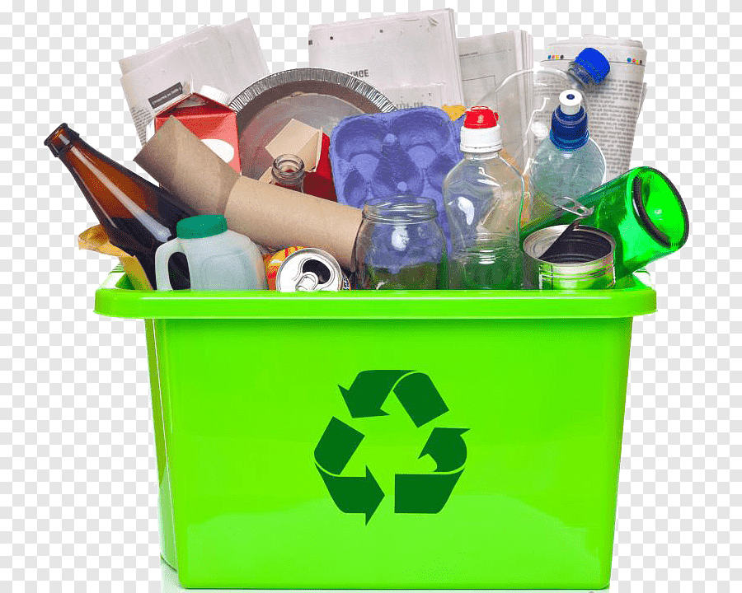
Ежегодно на территории Красноярского образуется порядка 1,3 млн тонн твердых коммунальных отходов, которые поступают на захоронение, отчуждая большие территории, и загрязняя окружающую среду.
Чем больше отходов разделяется и попадает на переработку, тем меньше отправляется на захоронение.
Раздельное накопление отходов приносит и экономические выгоды для населения – уменьшение объема вывозимых отходов, снижение количества рейсов мусоровозов, а следовательно – снижение платы.
На пути к раздельному накоплению отходов необходимо выбрать путь сокращения образования отходов. Что для этого необходимо:
- откажитесь от пластиковых пакетов в магазинах (отдавайте приоритет текстильным сумкам, бумажным пакетам, в крайнем случае, биоразлагаемым пакетам);
- покупайте товары длительного использования (откажитесь от одноразовой посуды);
- покупайте продукты в упаковках большого объема, вместо нескольких маленьких, отдавайте предпочтение упаковки, которую в последующем можно сдать в пункты приема;
- отдавайте приоритет упаковки и товарам, сделанных из переработанного сырья.
Как сейчас налажена схема на территории Красноярского края?
В г. Красноярске, г. Шарыпово действуют мусоросортировочные линии. Даже если вы будете сортировать, образующиеся отходы на два пакета – один пакет пищевые отходы, второй – сухие отходы (пластик, бумага, стекло) это будет большим вкладом для окружающей среды и помощь переработчикам, так как при поступлении на мусоросортировочную линию чистых, несмешанных отходов значительно повышается процент содержания качественных вторичных материалов.
В настоящее время на территории Красноярского края действует четыре предприятия по переработке с получением следующих видов вторичного сырья, в том числе продукции:
- вешалки для одежды, пластмассовые изделия для мебели и торгового оборудования, пластмассовые изделия для строительства ЖБИ и монолитного строения; производство санитарно-бытовых видов бумаги;
- резиновая крошка, бесшовные покрытия, каучуковые покрытия, покрытия Mondo;
- искусственная трава, покрытия Full Pur, EPDM крошка, производство гофрированной бумаги и картона, бумажной и картонной тары.
Как начать раздельно накапливать отходы?
1. Написать обращение в управляющую компанию, ТСЖ заявление с просьбой организовать раздельное накопление отходов в Вашем доме. На общем собрание жильцов дома принять решение о внедрении раздельного накопление отходов;
2. На основании данного решения установить контейнеры для раздельного сбора (на придомовой территории);
3. Заключить договор с оператором по сбору и транспортированию отходов для раздельного вывоза отходов.
Если Вы проживаете в частном секторе, Вам необходимо самостоятельно заключить договор на вывоз отходов, в том числе и на вывоз раздельно накопленные отходы.
Кто предоставляет услуги?
- ООО «КРК», Красноярск, Новосибирская ул., 9А, www. kras-tko.ru, тел.: 8 (391) 219 35-75;
- РЕТЭКО, 660006, г. Красноярск, ул. Свердловская, д. 101, офис 312, тел.: 8(931)989-76-13, sales.krsk@reteco.ru;
- Эко-волонтёры «Я сдаю в переработку» (осуществляют бесплатный прием вторичного сырья (ПЭТ, макулатура, стекло) на собственных площадках, Сергей Кириллов тел. 2410733, https://vk.com/norubbish);
- ИП Чакалов Д.Б - Прием вторичного ПЭТ-сырья (ПЭТ-бутылка) в неограниченном количестве с переработкой в г. Красноярске, бесплатный вывоз от 200 кг. Прием макулатуры, бесплатный вывоз от 100 кг –., ул. Томская, д.4, стр. 7, тел. 215-05-33, http://бумажник24.рф;
- ООО «Океан» - Установка контейнеров на безвозмездной основе для сбора ПЭТ-бутылки - тел. 214-72-24;
Коды переработки по типам материалов
Пластик (ПЭТ) - полиэтиленовые пакеты, бутылки от напитков, одноразовая посуда, подложки, упаковка со специальной маркировкой:
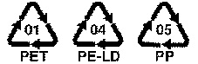
Стекло - стеклянные бутылки и банки, стекло со специальной маркировкой:
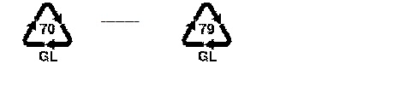
Бумага – писчая бумаги, картон, газеты черно-белые и цветные, конверты, бумажные пакетов, упаковка со специальной маркировкой:
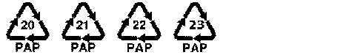

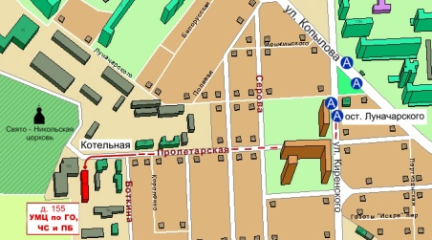

Краевое государственное казённое образовательное
учреждение ДПО
«Институт региональной безопасности»
находится по адресу:
660100, г. Красноярск, ул. Пролетарская, 155.
Остановка транспорта: ул. Луначарского.
автобусы 2, 12, 14, 43, 49, 11, 80,
троллейбусы 5, 13, 15 т. (391) 229-74-74

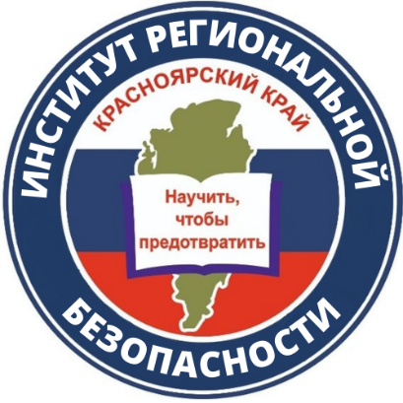

Сохраняй природу – сортируй отходы



г. Красноярск

